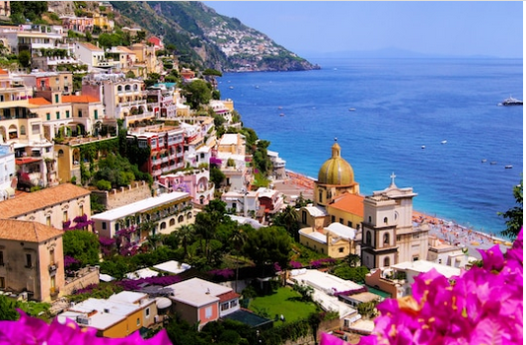

Merveilleuse Italie.

Sous un ciel méditerranéen d'un bleu profond harmonieux,

Les dolomites, des verts tendres aux foncés et gris prodigieux

Offrent la diversité des tons, des panoramas prestigieux

Où des églises et quelques habitations disséminées en ces lieux

Embellissent nos clichés pour des souvenirs merveilleux.

Le lac Misurina restitue une copie conforme du décor majestueux

Que constituent le gris minéral et le blanc neigeux

Ainsi que le firmament azuré quelque peu nuageux

Chavirant sur les flots pour distiller du bonheur à nos yeux.

Riomaggiore, ses maisons colorées juchées sur les bords rocheux

Font exploser de leurs façades peintes de tons chauds et radieux

Le tableau grisé, quelque peu verdi où s'impose le bleu,

C'est comme un sourire sur un beau visage, le petit plus délicieux

Qui enjolive la fresque de coloris ardents et chaleureux.

La Toscane et ses paysages ondoyants à l'aspect soyeux

De velours vert doré au soleil des matins lumineux

Nous envoûte de sa douceur agrémentée de l'or somptueux

D'un levant qui éclaire l'horizon d'orangés fabuleux.

Positano n'hésite pas à escalader le rocher montagneux,

Les maisons se superposent, les architectes doués et minutieux

Ont déposé leurs empreintes dans un spectacle faramineux.

Comment ne pas aimer l'Italie, ses décors pittoresques et doucereux !

